**Tugas Eksplorasi - 9**

1. Dipilih class Registrasi karena size paling besar dibanding class lain. Pada Main class, dilakukan uji coba method-method pada class Registrasi

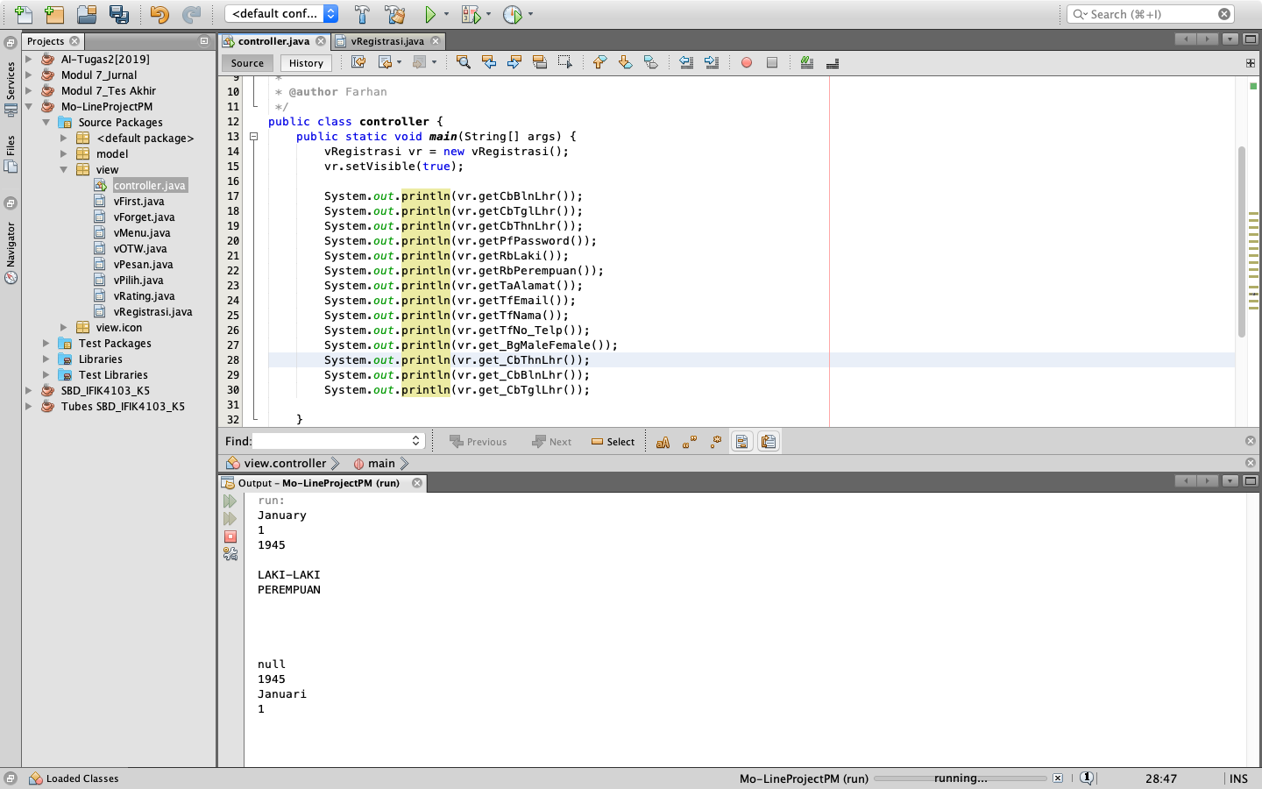

1. Sequence diagram class Registrasi

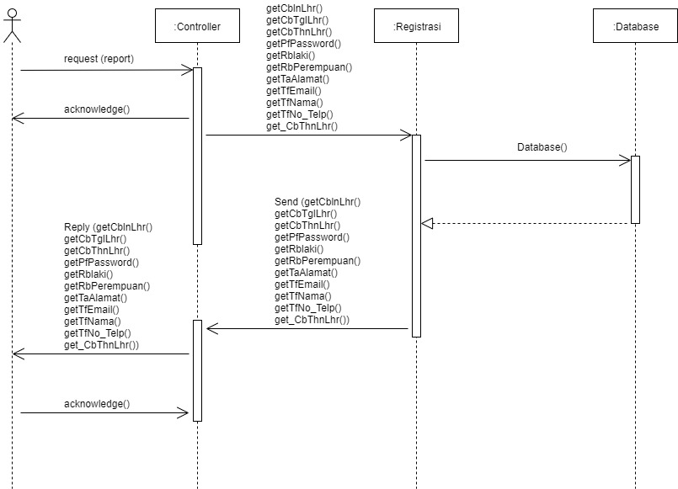

Uji coba menampilkan hasil dari setiap method di class Registrasi:

getCbBlnLhr() = Menampilkan January

getCbTglLhr() = Menampilkan 1

getCbThnLhr() = Menampilkan 1945

getPfPassword() = Tidak ada, karena default Password field kosong

getRbLaki() = Menampilkan LAKI-LAKI

getRbPerempuan()= Menampilkan PEREMPUAN  
getTaAlamat() = Tidak ada, karena default Text area kosong

getTfEmail() = Tidak ada, karena default Text field kosong

getTfNama() = Tidak ada, karena default Text field kosong

getTfNo_Telp() = Tidak ada, karena default Text field kosong

get_BgMaleFemale() = Menampilkan null

get_CbThnLhr() = Menampilkan 1945

get_CbBlnLhr(); = Menampilkan Januari

get_CbTglLhr() = Menampilkan 1

Kesimpulan: Method-method bekerja dengan baik dan program berjalan karena class Registrasi dapat mengakses Database yang menjadi inputan data user.